Verda Napok Fesztivál

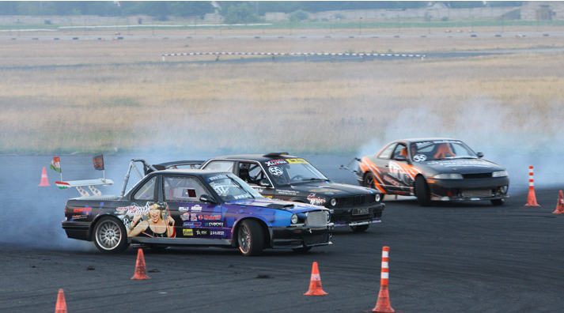
A Verda Napok Fesztivál idén második alkalommal kerül megrendezésre július 31. és augusztus 2. között a Veszprém-szentkirályszabadjai repülőtéren, Balatonalmádi közelében.

A ráadás vezérelve a buli lesz, minden mennyiségben. A non-stop DJ műsoron kívül olyan élményekben lehet részed, melyekkel nem találkozol mindennap. Ide értjük például a Night Fire Drift Show-t, mely az igazi fény lesz az éjszakában, drift autókkal, lányokkal, és sok tűzzel, vagy a nemzetközi és magyar profikat felvonultató gyorsulási versenyt. Akinek pedig nem elég a DJ-k által szolgáltatott decibel mennyiség , azok számára ismét ott lesz a hangnyomás verseny.
Meglepetésprogram is lesz, elöljáróban annyit, hogy összecsapnak az ég és a föld királyai!

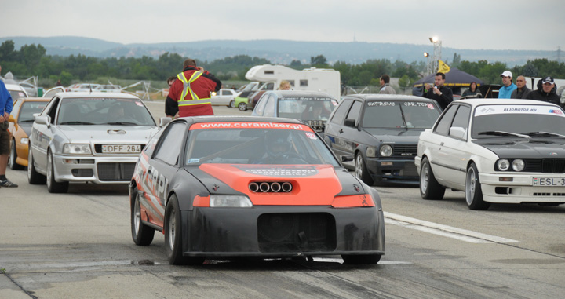
A Verda Napokon tehát senkinek nem lesz lehetősége unatkozni, a folymatos show-kon és bemutatókon (akrobatikus harcművészetek, tűzzsonglőrök, fetish, hastánc..) kívül drift-, drag-, és rallytaxizási lehetőség is vár mindenkit!

A szombat esti bulit a Rise FM DJ-i szolgáltatják!
A részletekért kattanj: www.verdanapok.hu!

